RELATÓRIO DE GESTÃO

COMISSÃO DE ÉTICA - COE

Setembro/2019 a Dezembro/2020

SUMÁRIO

Apresentação COE | ................................................................................ 03
Dados Quantitativos | ................................................................................ 05
Dados Qualitativos | ................................................................................ 06
Mediação | ................................................................................ 20

APRESENTAÇÃO
Comissão de Ética

CRP: 09
Presidente: Karen Michel Esber - CRP 09/2847
Membros: Marcielle Aparecida de Fátima Oliveira - CRP 09/6378
Rivanara Napoli - CRP 09/1717
Ana Paula Osório Xavier - CRP 09/5938
Jociane Sobreira Lessa - CRP 09/3794
Christine Ramos Rocha - CRP-09/4346
Sam Hadji Cyrous - CRP-09/8178
Renata de Oliveira Falco - CRP-09/7780
Data de Preenchimento: Dezembro/2020

ATRIBUIÇÕES:
A Comissão de Orientação e Ética (COE) é uma das comissões permanentes dos Conselhos Regionais de Psicologia e realiza uma de suas principais funções: apurar/averiguar denúncias apresentadas contra profissionais da Psicologia, julgar e aplicar penalidades nos casos de infração ao Código de Ética Profissional da Psicologia e/ou demais resoluções do Conselho Federal de Psicologia (CFP). A COE realiza sua função sempre em consonância com as normas jurídicas vigentes e as diretrizes gerais do CFP e tem como parâmetro o Código de Processamento Disciplinar (CPD).

DIFICULDADES E PROBLEMAS GERALMENTE RECEBIDOS PELA COE:
Neste Plenário, a maioria dos casos que chegaram à Comissão abrangeu problemas ligados à emissão de laudos e documentos considerados unilaterais, principalmente quando envolviam processos de guarda de crianças. Isto evidencia o desconhecimento por parte das(os) profissionais quanto à Resolução 007/2003 (vigente à época), que regulamenta a elaboração de documentos derivados dos atendimentos (relatórios, laudo psicológico, declarações).
Outro caso muito frequente na COE é a omissão do profissional que atua em comunidades terapêuticas, no que se refere à violação de direitos humanos dos internos. Geralmente estas representações são feitas pelo Poder Público.
Há denúncias que são recebidas por telefone, nas quais o denunciante é orientado a formalizá-las, contudo, algumas vezes não o faz. Muitos casos assim são referentes ao envolvimento de cunho sexual entre a(o) psicóloga(o) e a(o) paciente ou cônjuge da(o) paciente.

FATORES POSSÍVEIS PARA ESSAS DIFICULDADES:
Percebe-se, nas reuniões de entrega de carteira profissional que, muitas vezes, a instituição de ensino não aborda a legislação do Conselho, como o Código de Ética e as demais resoluções. Assim, demonstra-se que a abordagem das normativas do Sistema Conselhos nas faculdades de psicologia tem sido realizada de forma superficial, deixando o psicólogo despreparado para o exercício ético da profissão.
A categoria tem argumentado que o mercado de trabalho está restrito, os salários também estão baixos. Tal circunstância força o profissional a se submeter a situações até mesmo antiéticas, por receio de perder o emprego. Então, junta-se o despreparo técnico e o desconhecimento da legislação e podemos ter como resultado profissionais omissos e/ou coniventes com irregularidades e/ou violações de direitos.
Quanto à dificuldade da não formalização da denúncia junto à Comissão de Ética, a experiência nos mostra que o reclamante, ao entender que precisa se identificar já que sua palavra é a prova da falta ética, prefere não se expor e acaba por desistir de apresentar a representação, principalmente em situações que envolvem assédio sexual do paciente.
SOLUÇÕES ENCONTRADAS:
A COE se articula com outras comissões do Conselho Regional de Psicologia (CRP), em especial a Comissão de Orientação e Fiscalização, na realização de discussões e ações coletivas, seja por meio de eventos, como palestras e oficinas, seja por meio de atendimento individual e personalizado para atender demandas de profissionais na sede do CRP, com o objetivo de contribuir para um exercício profissional comprometido com a ética.

ATIVIDADES DESENVOLVIDAS

DADOS QUANTITATIVOS

FASE PROCESSUAL | Nº DE PROCESSOS EM CADA FASE
APENAS PROTOCOLADO | 02
ENCAMINHADOS À COE PARA  AVALIAÇÃO INICIAL | 10
DEVOLVIDOS À ÁREA TÉCNICA PARA NOTIFICAÇÃO PARA ESCLARECIMENTO | 12
ENCAMINHADOS À COE PARA EMISSÃO DE PARECER PELA COE E APRESENTAÇÃO AO PLENÁRIO | 1
DEVOLVIDOS À ÁREA TÉCNICA COM SOLI CITAÇÃO DE DILIGÊNCIA | 3
DEVOLVIDOS À ÁREA TÉCNICA PARA CITAÇÃO DAS PARTES | 15
ENCAMINHAR À COE PARA ANÁLISE E AUDIÊNCIA DE INSTRUÇÃO | 4
ENCAMINHADO AO PLENÁRIO PARA DESIGNAÇÃO DE RELATOR PARA EMISSÃO DE PARECER | 2
DEVOLVIDO À ÁREA TÉCNICA PARA INTIMAÇÃO DA DECISÃO DO JULGAMENTO | 1
ENCAMINHAR RECURSO AO CFP | 2
ENCAMINHAR PARA MEDIAÇÃO | 2
ENCAMINHAR PARA CFP - CRP 09 IMPEDIDO | 1
TOTAL DE PROCESSOS EM TRAMITAÇÃO | 55

DADOS QUALITATIVOS
A Comissão de Orientação e Ética do CRP 09 (COE) realizou reuniões periódicas ordinárias, geralmente nas sextas-feiras, para a leitura, discussão, elaboração de pareceres e demais atividades necessárias à tramitação das representações e processos éticos. A partir de março, com a situação de pandemia mundial, houve a necessidade de realizar as reuniões da COE de forma virtual.
SETEMBRO/2019
568ª REUNIÃO PLENÁRIA – PRIMEIRA REUNIÃO PLENÁRIA ORDINÁRIA DO X PLENÁRIO – 26.09.2019
O Plenário aprovou o nome da Conselheira Karen Michel Esber, sendo a mesma designada como Presidente da Comissão, que passa a vigorar com a seguinte composição: Presidente-Conselheira Karen Michel Esber; membros: Conselheira Rivanara Napoli, Conselheira Marcielle Aparecida de Fátima Oliveira, Conselheira Mirely Conceição do Carmo.
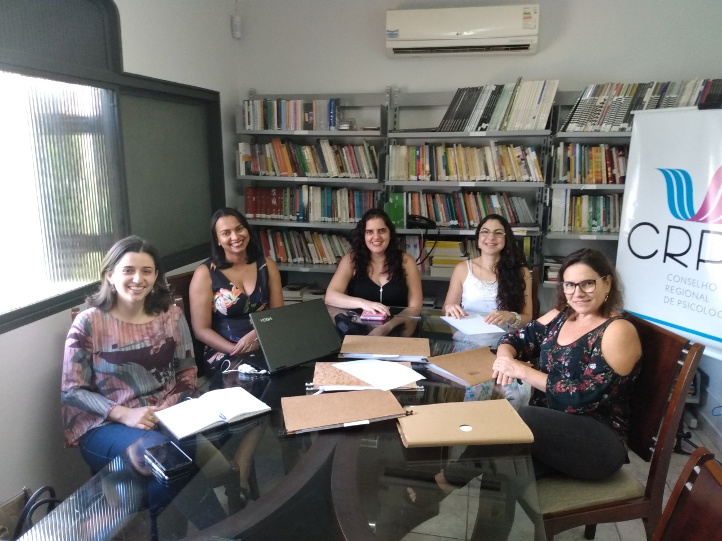
REUNIÃO ORDINÁRIA DA COE
OUTUBRO/2019
570ª REUNIÃO PLENÁRIA – TERCEIRA REUNIÃO PLENÁRIA ORDINÁRIA DO X PLENÁRIO – 09.10.2019
Alteração de responsável pelo processo 06/2018, no âmbito da COE, tendo em vista o impedimento declarado pela Conselheira Presidente da COE Karen Michel Esber. O Plenário aprovou a indicação da Conselheira Rivanara Napoli como responsável pelo processo.
REUNIÃO ORDINÁRIA DA COE
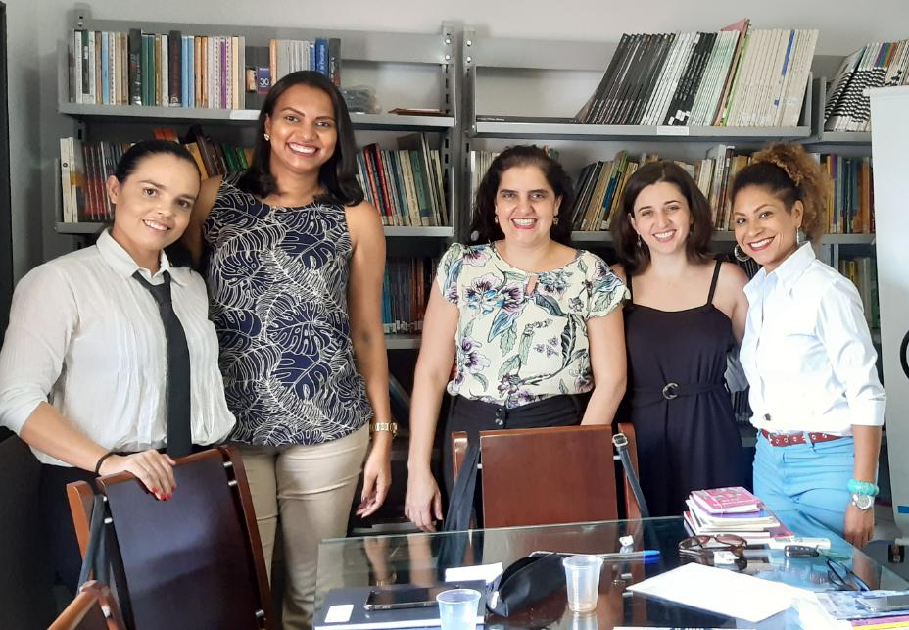
NOVEMBRO/2019
576ª REUNIÃO PLENÁRIA – NONA REUNIÃO PLENÁRIA ORDINÁRIA DO X PLENÁRIO – 27.11.2019
Processo ético 04/2018 - Reavaliação do quórum para tramitação do processo: O Plenário deliberou por pautar este ponto para a próxima reunião Plenária, para deliberação com um maior número de Conselheiros.
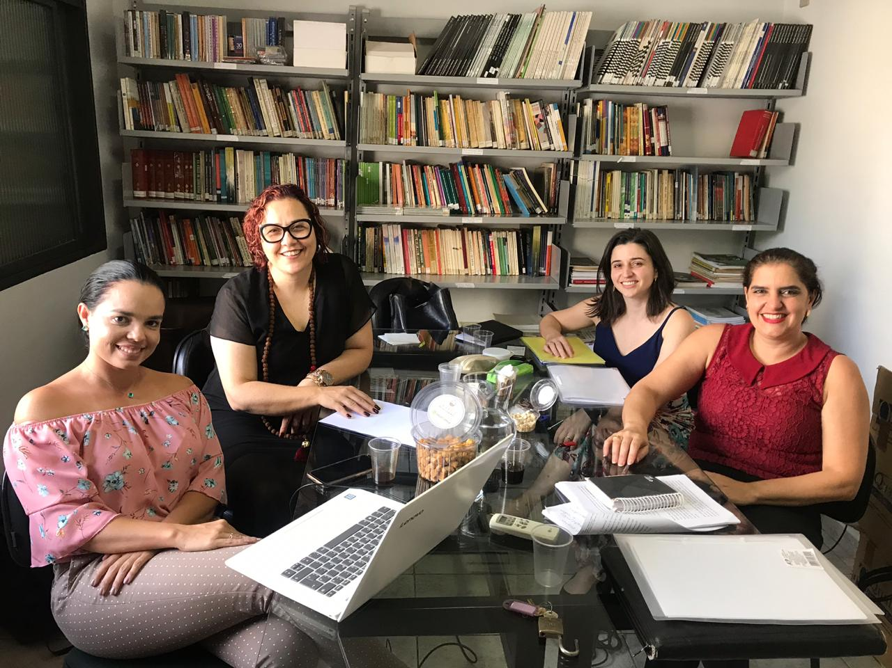
REUNIÃO ORDINÁRIA DA COE

ENCONTRO NACIONAL DAS COMISSÕES DE ORIENTAÇÃO, ÉTICA E FISCALIZAÇÃO – 12 e 13.11.2019
A presidente da COE foi convidada a participar do referido encontro na cidade de Brasília com outras COEs de todo o Brasil. Na ocasião, discutiu-se as dúvidas relacionadas à condução dos processos éticos a partir do Código de Processamento Disciplinar.
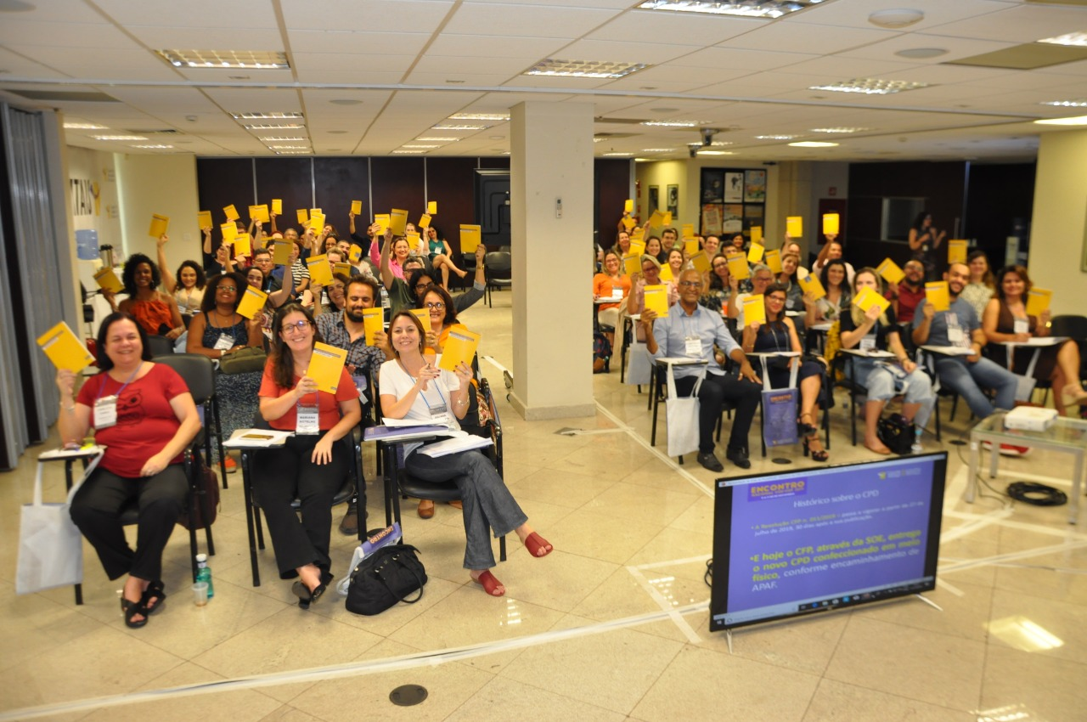
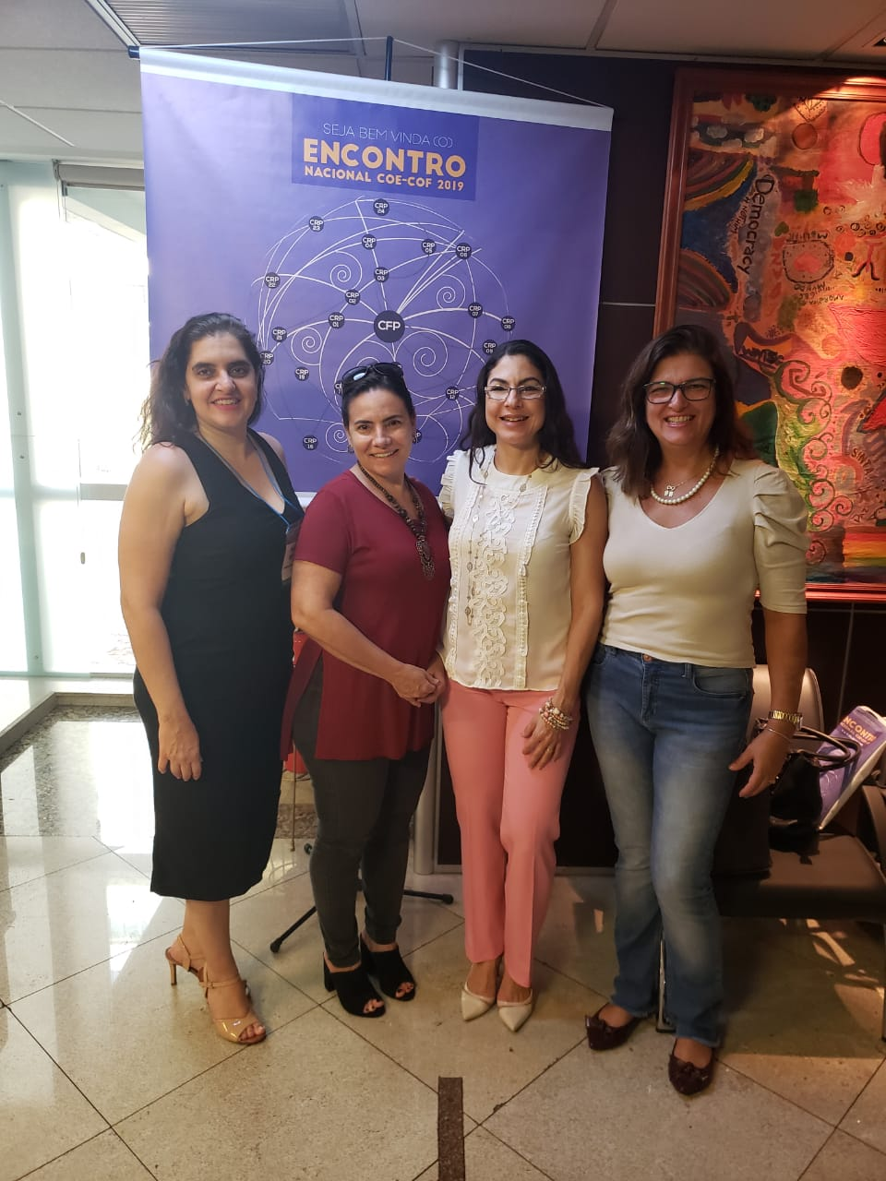
DEZEMBRO/2019
577ª REUNIÃO PLENÁRIA – DÉCIMA REUNIÃO PLENÁRIA ORDINÁRIA DO X PLENÁRIO – 04.12.2019
Processo Ético 04/2018 - Reavaliação do quórum para tramitação do processo: Feita a verificação do quórum o Plenário confirma que há a possibilidade de tramitação do processo no CRP-09. Declararam-se impedidos para apreciação do parecer, os seguintes Conselheiros: Ana Lourdes de Castro Schiavinato, Christine Ramos Rocha, Cândido Renato Alves de Oliveira e Karen Michel Esber, tendo os mesmos se ausentado da reunião Plenária para leitura e julgamento do parecer. Considerando o impedimento confirmado pela Conselheira Karen Michel Esber, Presidente da Comissão Permanente de Orientação e Ética, o Plenário aprovou o nome da Conselheira Rivanara Napoli para presidir esta sessão de julgamento do parecer e a tramitação do processo. Após leitura do parecer, os Conselheiros Alice de Alencar Arraes Canuto, Ana Flávia Vieira de Mattos, Junny Marcos dos Santos Reis, Mirelly Conceição do Carmo, Rivanara Napoli e Wadson Arantes Gama declararam concordância com o parecer e aprovaram o mesmo, votando pelo arquivamento do processo 04/2018.
578ª REUNIÃO PLENÁRIA – DÉCIMA PRIMEIRA REUNIÃO PLENÁRIA ORDINÁRIA DO X PLENÁRIO – 11.12.2019
Processo 02/2017 e 13/2017 - Apresentação de Parecer: Após a leitura dos pareceres o Plenário acatou os relatórios e aprovou a abertura de processo ético para ambos os processos. Processo 11/2019 - A Conselheira Presidente da COE informa que todos os membros da Comissão declararam impedimento para atuarem no processo 11/2019. Feita a verificação de quórum no Plenário para tramitação do processo, os Conselheiros Cândido Renato Alves de Oliveira e Junny Marcos dos Santos Reis, e as Conselheiras Christine Ramos Rocha, Ana Lourdes de Castro Schiavinato, Ana Flávia Vieira de Mattos e Mirelly Conceição do Carmo também se declararam impedidos(as) para autarem no processo 11/2019. Diante dos impedimentos declarados o Plenário deliberou pelo envio do processo ao CFP para os trâmites previstos na legislação vigente.

REUNIÃO ORDINÁRIA DA COE
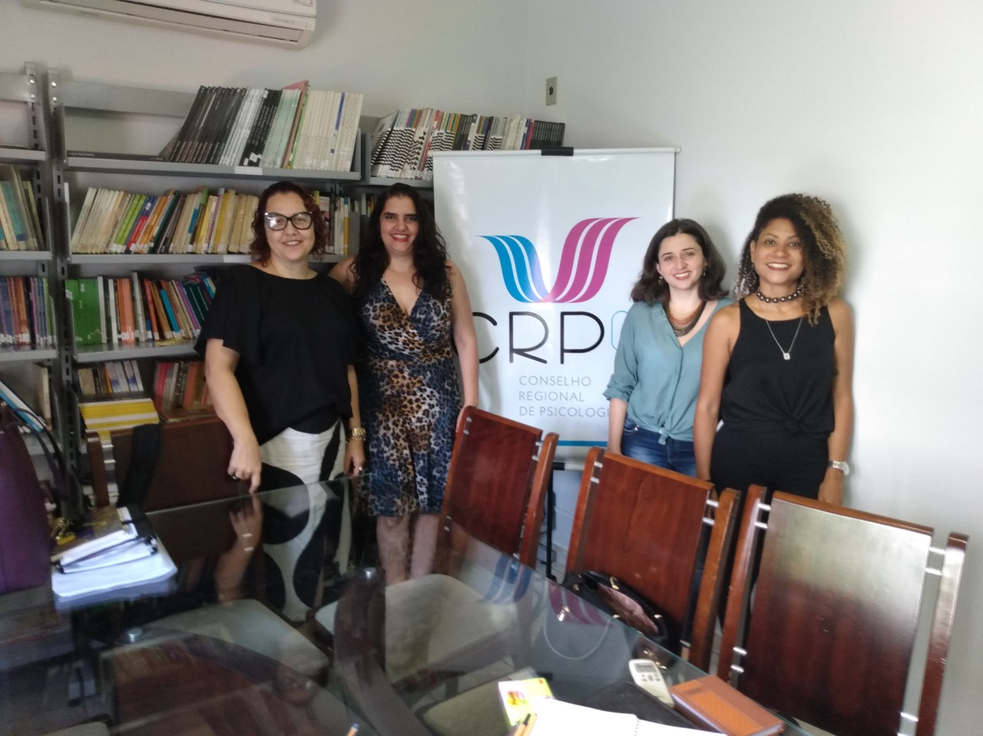
JANEIRO/2020
581ª REUNIÃO PLENÁRIA – DÉCIMA QUARTA REUNIÃO PLENÁRIA ORDINÁRIA DO X PLENÁRIO – 08.01.2020
Discussão sobre a substituição de membros da CAM/COE, haja vista a troca de Plenário de acordo com a Resolução. O Plenário deliberou que a Conselheira presidente da COE Karen Michel Esber assuma a coordenação da CAM/COE e a conselheira Rivanara Nápoli será a Coordenadora Adjunta, com apoio técnico da analista Renata Costa Teixeira e apoio administrativo da assistente administrativo Larissa Borges Santos e Silva.
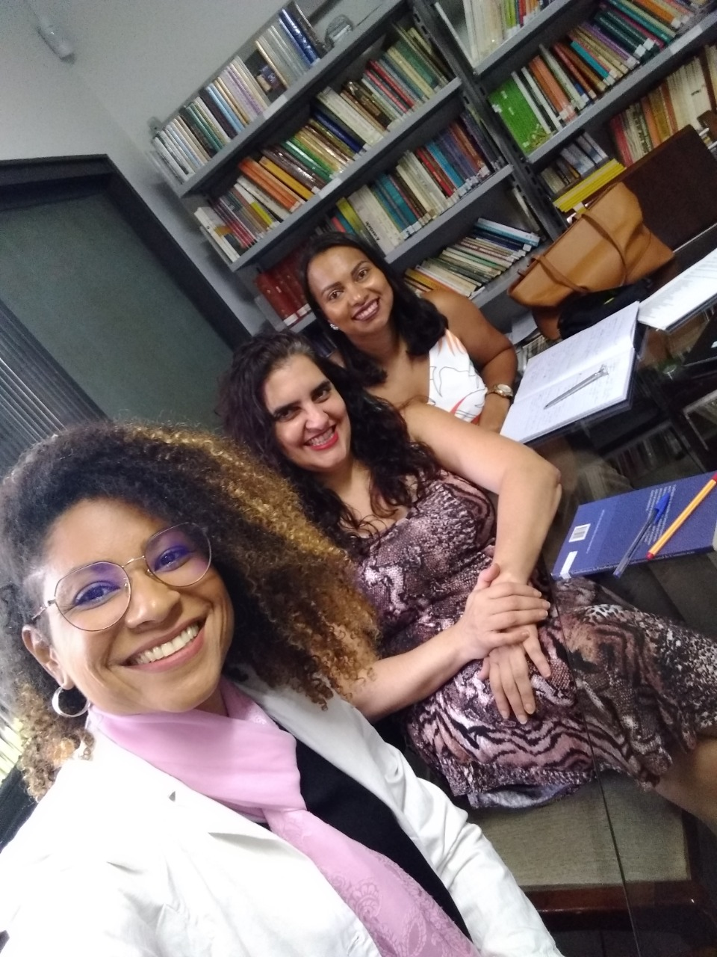
REUNIÃO ORDINÁRIA DA COE
FEVEREIRO/2020
586ª REUNIÃO PLENÁRIA – DÉCIMA NONA REUNIÃO PLENÁRIA ORDINÁRIA DO X PLENÁRIO – 12.02.2020
Deliberação sobre parecer da Comissão Permanente de Orientação e Ética referente ao processo nº 02/2019: Plenário deliberou pela aprovação do parecer. Deliberação sobre relatório de atividades da Comissão Permantente de Orientação e Ética: Plenário deliberou pela ciência e aprovação do relatório. Deliberação sobre a inclusão do psicólogo Sam Hadji Cyrous na Comissão Permanente de Orientação e Ética: Plenário aprovou a inclusão do Psicólogo na Comissão Permanente de Orientação e Ética.
587ª REUNIÃO PLENÁRIA – VIGÉSIMA REUNIÃO PLENÁRIA ORDINÁRIA DO X PLENÁRIO – 19.02.2020
Deliberação para designar relator e agendar data de julgamento do processo nº 11/2016: Plenário aprovou a designação da Conselheira Alice de Alencar Arraes Canuto como relatora. A data do julgamento será definida posteriormente. Deliberação para designar relator e agendar data de julgamento do processo nº 10/2016: Plenário aprovou a designação da Conselheira Ana Lourdes de Castro Schiavinato como relatora. A data do julgamento será definida posteriormente.
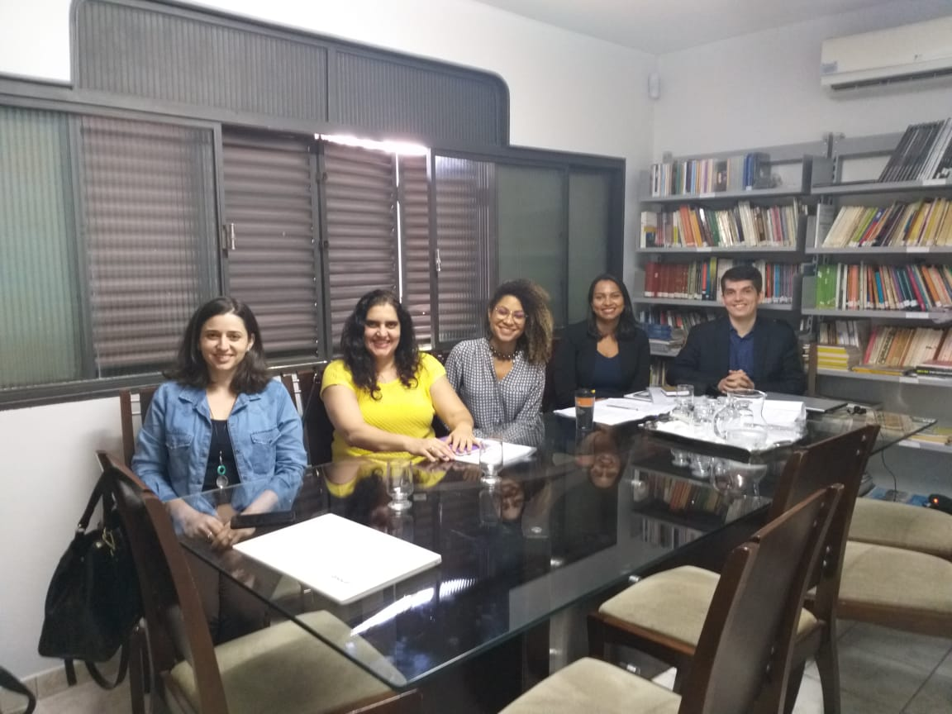
REUNIÃO ORDINÁRIA DA COE

MARÇO/2020
589ª REUNIÃO PLENÁRIA – VIGÉSIMA SEGUNDA REUNIÃO PLENÁRIA ORDINÁRIA DO X PLENÁRIO – 11.03.2020
Apresentação de pareceres dos processos 09/2018 e 10/2018: Sobre o parecer 09/2018 o Plenário acompanhou o parecer da relatora que deliberou por arquivamento do processo. No parecer 10/2018 o Plenário acompanhou o parecer da relatora que deliberou por abertura do Processo Ético Disciplinar.
DELIBERAÇÕES DAS REUNIÕES ORDINÁRIAS DA COE
Projeto Diálogos para Fortalecer a Ética em Psicologia: a COE aprovou a execução de reuniões (no momento on-line e depois presencialmente no CRP) para discussão sobre ética com psicólogos e estudantes. Os encontros serão gravados e postados nas redes sociais do CRP.
A COE fará posts rápidos com informações relevantes sobre Ética, todas as quartas-feiras nas redes sociais do CRP, como este:
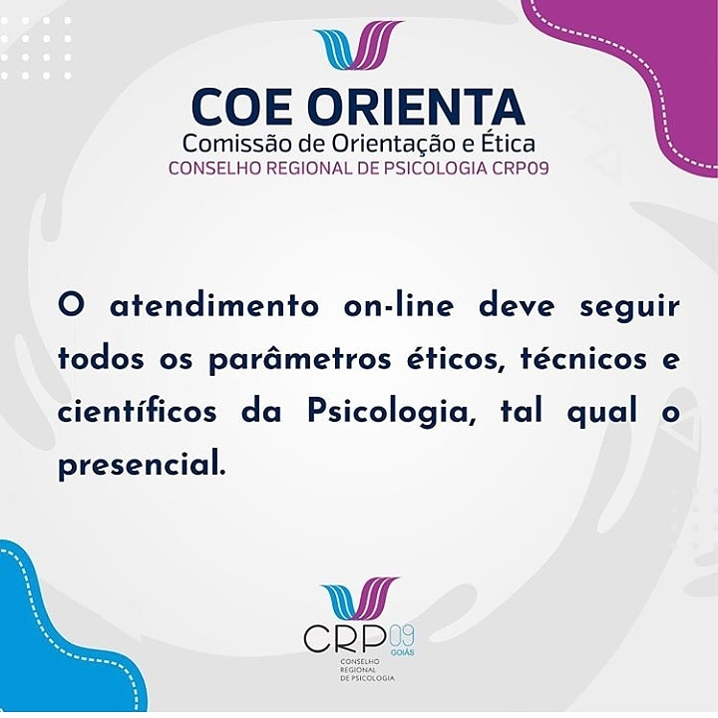
O CFP publicou a Instrução Normativa Nº 1, de 17 de março de 2020 que, devido à pandemia, suspendeu os prazos processuais e prescricionais dos Processos Administrativos e Disciplinares no âmbito do CFP e dos Conselhos Regionais de Psicologia (CRPs), a partir do dia 18 de março de 2020. Apesar disso, a COE definiu por continuar a análise de cada processo em andamento, por meio de discussão de casos, avaliações preliminares e elaboração de pareceres.

ABRIL/2020
LIVE ESPECIAL DA COE: ÉTICA EM PSICOLOGIA EM TEMPOS DE DISTANCIAMENTO SOCIAL – 03.04.2020
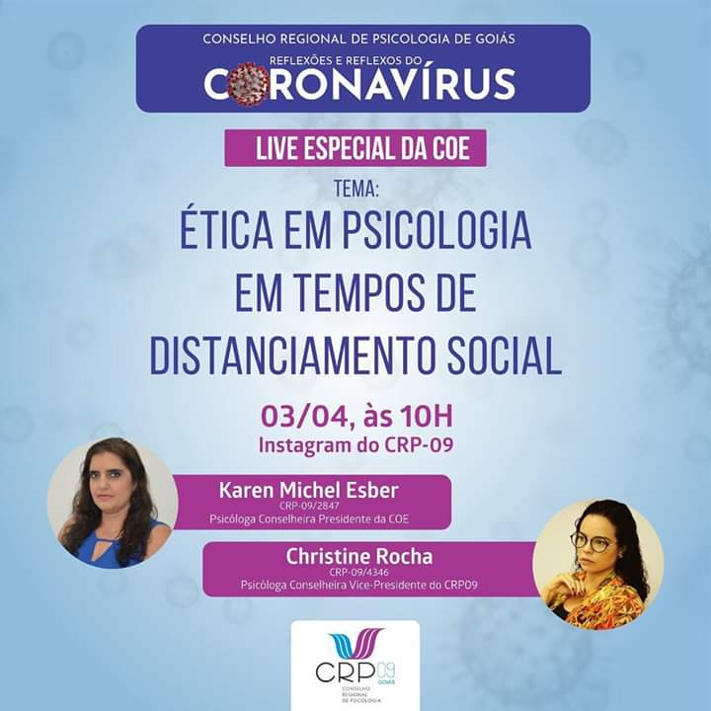
Um diálogo reflexivo com a Conselheira Karen Michel Esber e a Dra. Christine Rocha.
DELIBERAÇÕES DAS REUNIÕES ORDINÁRIAS DA COE
Foram analisados e deliberados os seguintes processos: 10/2016, 02/2019 e 01/2019.
Foi deliberado que a área técnica participará de todas as reuniões ordinárias da COE, para apoio à Comissão e melhor andamento dos processos.
Foi proposta a realização de uma live com duas analistas da área técnica, Renata e Rúbia, com o tema: Orientações recentes da área técnica do CRP 09 para profissionais.
Foi deliberado pela digitalização dos processos e representações, para viabilizar de forma mais eficiente o trabalho da Comissão, haja vista a necessidade do isolamento social em decorrência da pandemia, o que impediu a realização de reuniões presenciais.
1° PROJETO DIÁLOGOS PARA FORTALECER A ÉTICA EM PSICOLOGIA – 03/04/20
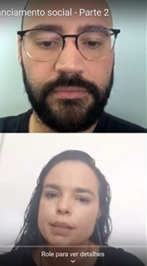
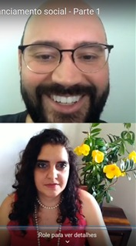
Ocorreu em reunião online com psicólogos e estudantes de Psicologia, com o seguinte tema: Ética e Psicologia em tempos de distanciamento social.

MAIO/2020
599ª REUNIÃO PLENÁRIA – TRIGÉSIMA SEGUNDA REUNIÃO PLENÁRIA ORDINÁRIA DO X PLENÁRIO – 20.05.2020
Discussão sobre a construção do fluxograma do trabalho da Comissão de Orientação e Ética: O Plenário deliberou que a Comissão de Orientação e Ética irá instruir um fluxograma das atividades junto com a equipe da área técnica e área administrativa.
600ª REUNIÃO PLENÁRIA TRIGÉSIMA TERCEIRA REUNIÃO PLENÁRIA ORDINÁRIA DO X PLENÁRIO 27/05/2020
Deliberação sobre pareceres da comissão de orientação e ética: processo nº 03/2016, processo nº 05/2018, processo nº 11/2018.
DELIBERAÇÕES DAS REUNIÕES ORDINÁRIAS DA COE
Foram analisados e deliberados os seguintes processos: 03/2016, 17/2017, 03/2018, 05/2018, 11/2018, 01/2020, 02/2020, 03/2020, 04/2020 e 05/2020.
Discussão sobre o evento online a ser realizado pelo CRP em alusão à campanha Faça Bonito, do dia 18 de maio, Dia Nacional de Enfrentamento do Abuso e Exploração Sexual de Crianças e Adolescentes. Definiu-se pelo tema “Questões éticas nos casos de avaliação psicológica de abuso sexual de crianças”, abordando dois pontos: 1. Produção de documentos - reflexão sobre a adequação e/ou inadequação de algumas práticas, tais como: conclusão do laudo com afirmativas sobre a ocorrência do abuso sexual ou não; resposta aos quesitos de acordo com a ética em psicologia; não utilizar procedimentos adequados para a avaliação psicológica, com alegações sobre procedimentos que não executou; assumir postura de parcialidade e de julgador e não avaliar todos os envolvidos; 2. Revitimização - que apesar de não aparecer enquanto um tema frequente de denúncia ética na COE, ocorre no decorrer de todo o atendimento recebido pela criança.

SEMANA DE COMBATE AO ABUSO E À EXPLORAÇÃO SEXUAL DE CRIANÇAS E ADOLESCENTES – 22.05.2020

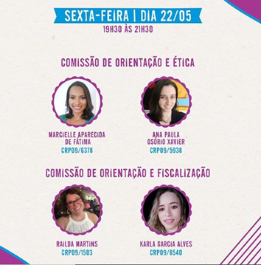
As representantes da COE nesse evento foram Ana Paula Osório e Marcielle Aparecida de F. Oliveira.
JUNHO/2020
601ª REUNIÃO PLENÁRIA – TRIGÉSIMA QUARTA REUNIÃO PLENÁRIA ORDINÁRIA DO X PLENÁRIO – 03.06.2020
Deliberação sobre declaração de impedimento da Conselheira Karen Michel Esber para atuar como presidente da comissão permanente de orientação e ética na tramitação referente aos processos nº 04/2020 e nº 05/2020.
DELIBERAÇÕES DAS REUNIÕES ORDINÁRIAS DA COE
Foram analisados e deliberados os seguintes processos: 14/2017, 15/2017, 03/2018, 04/2019, 05/2019 e 07/2019.
Realização do Encontro Nacional COE e COF de 2020, no dia 04 de junho.
Foi sugerida a integração da psicóloga Renata de Oliveira Falco na COE, como colaboradora. Deliberou-se pelo encaminhamento de seu nome para aprovação em Plenário.
Foi requerido que a área técnica realizasse a atualização da planilha de processos.
SEMINÁRIO DE ALIENAÇÃO PARENTAL – 26 e 27.06.2020
Foi deliberado que a presidente da COE, Conselheira Karen Michel Esber, representaria a Comissão no evento com breve fala sobre os processos éticos que envolvem alienação parental.
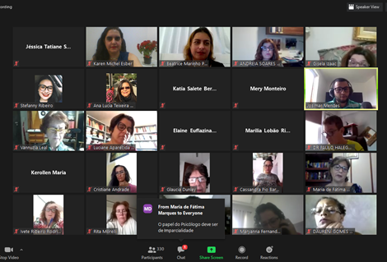
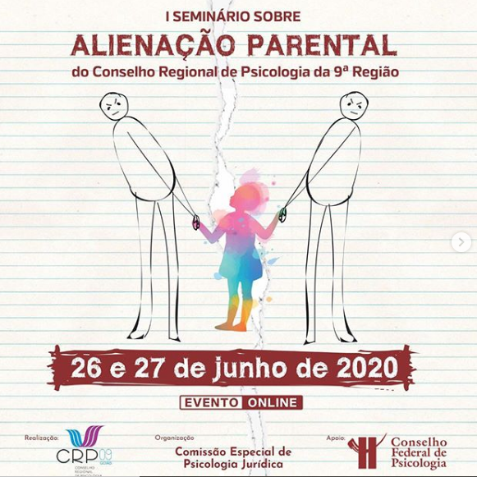
JULHO/2020
605ª REUNIÃO PLENÁRIA – TRIGÉSIMA SÉTIMA REUNIÃO PLENÁRIA ORDINÁRIA DO X PLENÁRIO – 01.07.2020
Parecer referente ao Processo Ético nº 03/2018. O Plenário acatou o relatório da COE e aprovou a abertura do processo ético.
607ª REUNIÃO PLENÁRIA – TRIGÉSIMA NONA REUNIÃO PLENÁRIA ORDINÁRIA DO X PLENÁRIO – 15.07.2020
Apresentação do Parecer da COE referente ao processo 07/2017. Plenário deliberou pela instauração do processo Ético, conforme parecer apresentado.
608ª REUNIÃO PLENÁRIA – QUADRASÉGIMA REUNIÃO PLENÁRIA ORDINÁRIA DO X PLENÁRIO – 22/07/2020
Apresentação de Parecer da COE referente ao processo 02/2018.
DELIBERAÇÕES DAS REUNIÕES ORDINÁRIAS DA COE
Foram analisados e deliberados os seguintes processos: 07/2017, 15/2017, 02/2018, 12/2018, 12/2019, 13/2019 e 14/2019.
Seminário de Psicologia e Ética - o Seminário foi aprovado em plenária para os dias 23 e 24 de outubro de 2020. Discutiu-se por abordar temas recorrentes, como produção de documentos escritos e temas polêmicos, como relacionamentos amorosos entre psicólogos e pacientes. Outras sugestões de temas são: o papel ético do psicólogo para a sociedade, a publicidade do trabalho do psicólogo e a atuação da psicologia em ambientes virtuais. Destacou-se também a proposta de produzir vídeos curtos para orientação de discentes. Definiu-se por fazer o planejamento do evento durante vinte minutos nas reuniões ordinárias da COE. Discutiu-se a necessidade de deliberação sobre a participação de discentes no seminário, seu público alvo (profissionais ou a comunidade) e o tema da atuação da psicologia em ambientes virtuais.
AGOSTO/2020
DELIBERAÇÕES DAS REUNIÕES ORDINÁRIAS DA COE
Foram analisados e deliberados os seguintes processos: 03/2017, 04/2020 e 05/2020.
Realizou-se discussão sobre a participação da COE nos eventos que serão realizados em comemoração ao Dia do Psicólogo, cujo tema geral será “58 anos da Psicologia como ciência e profissão no Brasil”.
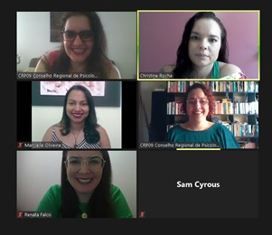
Realizou-se discussão sobre o Seminário de Psicologia e Ética, a ser realizado nos dias 23 e 24 de outubro de 2020, com levantamento de temas diversos, importantes para a orientação à categoria e à sociedade.
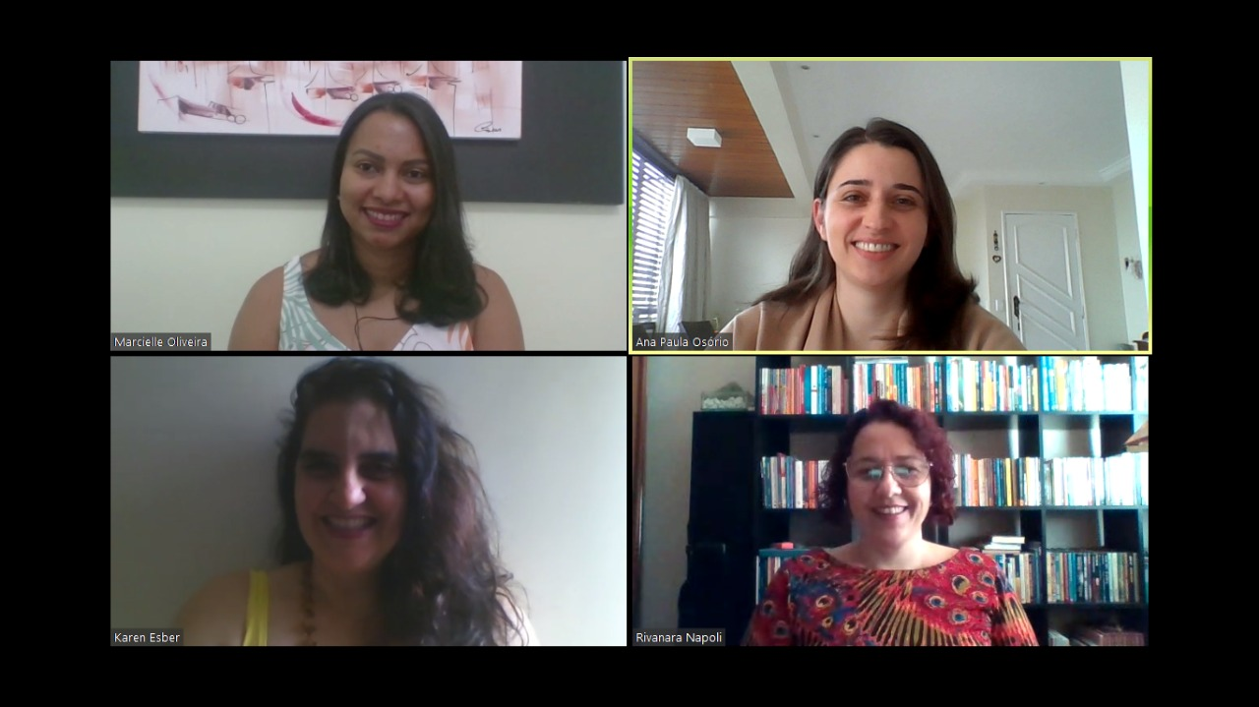
Realizou-se discussão sobre participação da COE em mesa redonda no Seminário sobre Suicídio. Deliberou-se que Rúbia e Renata representarão a Comissão neste evento, que acontecerá entre 23 a 26 de setembro.
SETEMBRO/2020
615ª REUNIÃO PLENÁRIA – QUADRAGÉSIMA QUINTA REUNIÃO PLENÁRIA ORDINÁRIA DO X PLENÁRIO – 02.09.2020
Apresentação do parecer da COE referente ao processo 03/2017: O Plenário acatou o parecer da Comissão Permanente de Orientação e Ética e aprovou a abertura de processo ético. A COE apresentou a proposta do evento Diálogos da COE do CRP-Goiás com COE's de outras Regionais, com previsão de realização em 25/09/2020: O plenário manifestou-se favorável à realização do evento.
619ª REUNIÃO PLENÁRIA – QUADRAGÉSIMA NONA REUNIÃO PLENÁRIA ORDINÁRIA DO X PLENÁRIO – 30.09.2020
Ofício-Circular nº 131/2020/Gtec/CG - CFP- Dúvidas e denúncias éticas relacionadas ao tema alienação parental. Responder até 08/10: O Plenário tomou ciência e deliberou que a Comissão Permanente de Orientação e Fiscalização e a Comissão Permamente de Orientação e Ética enviem o documento para o CFP a respeito do prazo e necessidade de implantação do SEI. Apresentação de Parecer referente ao Processo 06/2018: A Conselheira Karen Michel Esber declarou impedimento em relação a este processo. Os demais conselheiros do Plenário deliberaram pelo arquivamento do processo conforme parecer da COE. Deliberação sobre a Presidência das Comissões Permanentes e Especiais do CRP-09, para atendimento ao parágrafo 1º do artigo 53 do regimento interno, que prevê a eleição dos mesmos anualmente, em setembro, podendo haver recondução dos atuais presidentes: O Plenário deliberou pela recondução da Presidência da Comissão Permanente de Orientação e Fiscalização, Comissão Permanente de Orientação e Ética e Comissão Permanente de Patrimônio.
DELIBERAÇÕES DAS REUNIÕES ORDINÁRIAS DA COE
Foram analisados e deliberados os seguintes processos: 06/2018, 15/2019, 01/2020, 02/2020, 03/2020, 04/2020, 07/2020 e 08/2020.
Discutiu-se nomes de possíveis palestrantes para o Seminário Ética em Psicologia.
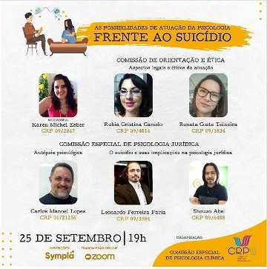
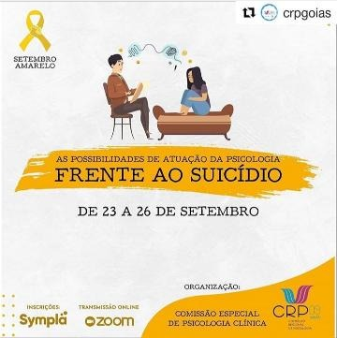
SEMINÁRIO AS POSSIBILIDADES DE ATUAÇÃO DA PSICOLOGIA FRENTE AO SUICÍDIO – 25.09.2020

OUTUBRO/2020
621ª REUNIÃO PLENÁRIA – QUINQUAGÉSIMA PRIMEIRA REUNIÃO PLENÁRIA ORDINÁRIA DO X PLENÁRIO – 14.10.2020
Apresentação dos Relatório da COE: O Plenário deliberou pelo envio do relatório para a administração para compor banco de dados do relatório de gestão e para a Comissão Especial de Comunicação. Indicação de novo relator para o Processo 11/2016: O Plenário aprovou a indicação da Conselheira Telma Vilela Borges Merjane para atuar como relatora do processo.
DELIBERAÇÕES DAS REUNIÕES ORDINÁRIAS DA COE
Foram analisados e deliberados os seguintes processos: 10/2019 e 11/2020.
Solicitou-se à equipe técnica o envio dos novos processos para avaliações preliminares pela COE.
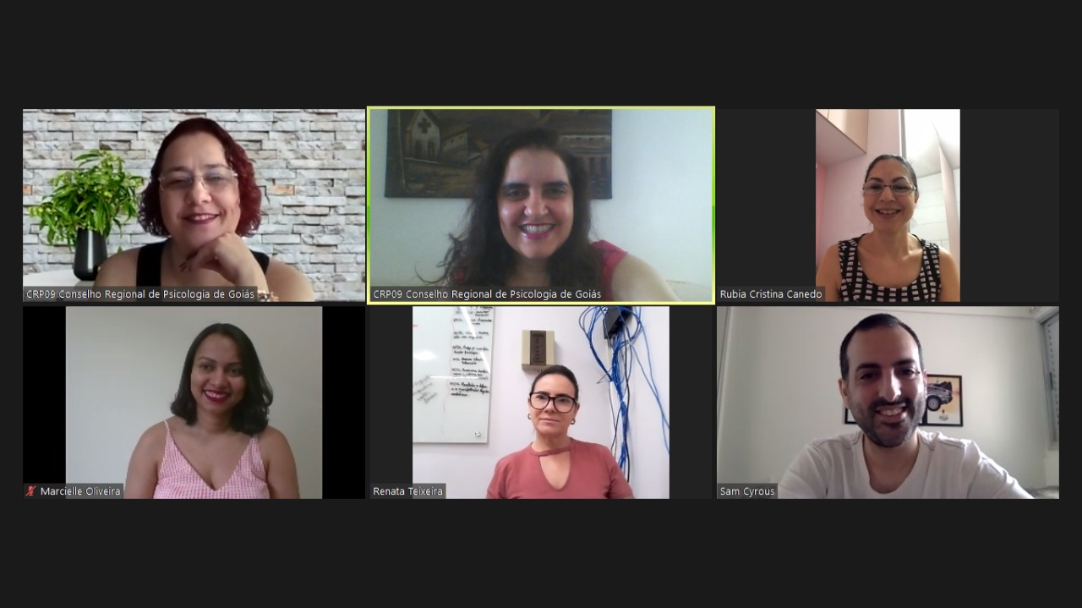
Discutiu-se a importância da COE e COF redigirem notas sistemáticas de orientação para as(os) psicólogas(os) e para a população.

SEMINÁRIO ÉTICA EM PSICOLOGIA: CONSCIÊNCIA E RESPONSABILIDADE NA IDENTIDADE PROFISSIONAL – 23 e 24.10.2020

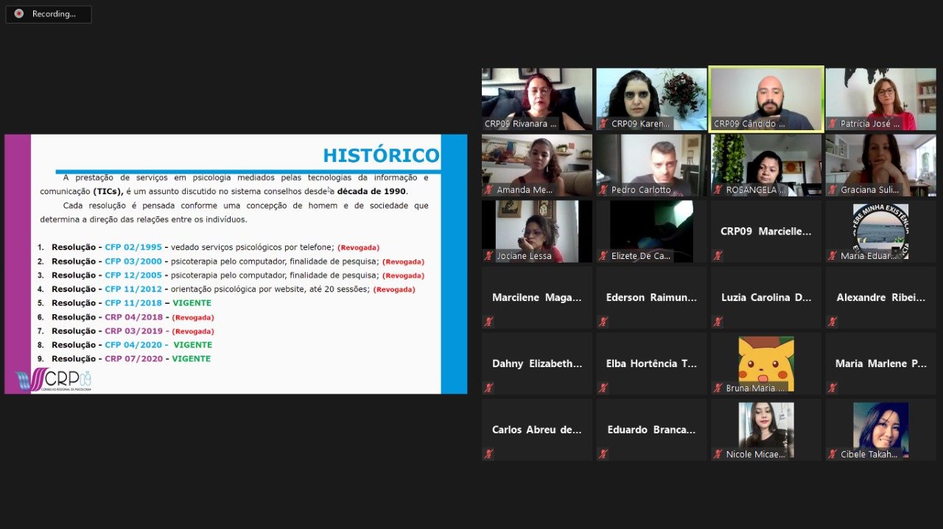
NOVEMBRO/2020
DELIBERAÇÕES DAS REUNIÕES ORDINÁRIAS DA COE
Foram analisados e deliberados os seguintes processos 14/2017, 15/2017, 12/2019 e 09/2020.
Realizada a avaliação do Seminário Ética em Psicologia. Considerou-se que as falas realizadas nas diversas mesas do seminário estavam alinhadas e que o Seminário foi uma experiência extremamente positiva de diálogo e orientação junto à categoria profissional.
Propôs-se, para o ano de 2021, a realização de encontros de orientação com a categoria, com: 1- temas sobre as resoluções; 2- Reuniões Abertas de Orientação. A proposta inicial seria fazer semanalmente, sendo uma live destinada a responder a dúvidas e outra para discussões abertas. Foi informado que a COF está planejando ação semelhante e que poderia ser parceira nessa iniciativa.
Realizada discussão sobre a participação da conselheira Karen Michel Esber na audiência pública do Projeto Anjo da Guarda, do Ministério Público do Trabalho, na qual a mesma representará o CRP na data 13/11/2020.
A COE deliberou que, sempre que forem instaurados processos investigativos nas representações, serão solicitadas cópias do registro documental ou prontuário psicológico, quando houver.
Realizada discussão geral sobre o funcionamento da COE, chegando-se aos seguintes encaminhamentos:
- Informar aos colaboradores da COE que qualquer falta às reuniões deverá ser informada por meio do e-mail: tecnica@crp09.org.br;
- Foi reiterada a importância do cumprimento do regimento interno no que diz respeito ao artigo 52, de que qualquer deliberação da COE deverá ser tomada apenas quando estiverem presentes a maioria simples, ou seja, cinco integrantes de acordo com a composição vigente da COE.
- A COE deliberou por realizar recesso entre 19/12/2020 a 15/01/2020, com retorno no dia 22/01/2021, no mesmo dia e horário.
- A proposta de periodicidade para as reuniões de 2021 é quinzenal, a ser avaliada.
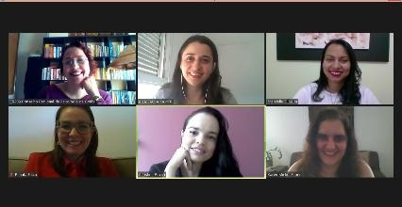
- As próximas reuniões do ano de 2020 serão condicionadas a pautas previamente estabelecidas.

DEZEMBRO/2020
DELIBERAÇÕES DAS REUNIÕES ORDINÁRIAS DA COE
Foram analisados e deliberados os seguintes processos: 15/2017 e 17/2017.
A comissão reitera que aguardaremos o término da suspensão dos prazos prescricionais pelo CFP para envio de documentos que demandam prazos às partes dos processos.
Deliberou-se por encaminhar e-mail ao assessor jurídico, solicitando orientação sobre a legalidade de prorrogar o prazo de validade da seleção de mediadores da CAM-COE, conforme as normativas do Edital que a compôs.

MEDIAÇÃO

O CRP 09 já implantou a câmara de Mediação, com a devida seleção dos mediadores e realizou uma reunião de alinhamento no que se refere à legislação. Contudo, este trabalho foi interrompido em razão da pandemia do COVID-19, pois em 2020, o CFP determinou que os prazos processuais de Processos Administrativos e Disciplinares no âmbito do CFP e dos CRPs estão suspensos até 03.01.2021. Assim, ainda não foi possível realizar nenhuma mediação pois as mesmas estão autorizadas somente de maneira presencial.

